高雄市立右昌國中九十五學年度第一學期第三次段考地理科試題
一年 班 號 姓名：

※注意：「組別」請劃「１」；「科目」不用劃。

一、選擇題 (每題4分)
（ ）水透過各種方式，在地球上循環，稱為「水循環」，其過程下列何者正確？ (Ａ)蒸發→凝結→逕流→降水(Ｂ)凝結→蒸發→降水→逕流(Ｃ)蒸發→凝結→降水→逕流(Ｄ) 逕流→蒸發→降水→凝結。
（ ）臺灣地區的河川航運利用價值不高，唯一例外的是淡水河，早期航運可上溯到大溪。請問：淡水河之所以具備航運價值與下列何項因素密切相關？ (Ａ)河道寬廣(Ｂ)支流眾多(Ｃ)流域面積大(Ｄ)流量穩定。
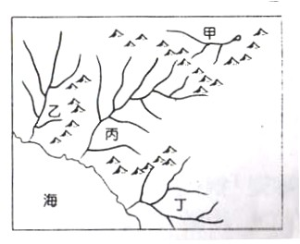
（ ）右圖中有甲、乙、丙、丁四條河川，哪一條河川的流域面積最小？
(Ａ)甲(Ｂ)乙(Ｃ)丙(Ｄ)丁。
（ ）臺灣南部河川夏季河水滾滾，冬季卻出現涓涓細流，形成此一特殊
現象的主要原因是： (Ａ)年雨量較北部地區少(Ｂ)氣溫較高使蒸發旺
盛(Ｃ)河水較易滲漏至地下(Ｄ)降雨季節分布不均。

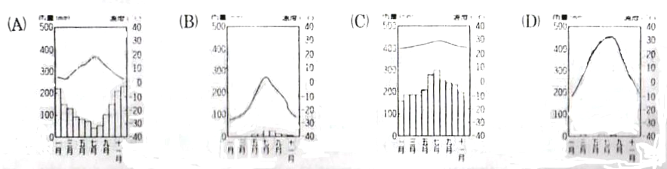
（ ）下列哪一張氣候圖，其土壤風化速度可能最快，土壤厚度也最大？

（ ）月貞參加「挑戰玉山」活動，在攀登高山的過程中，她沿途依次看到闊葉林、混合林、針葉林、苔蘚及草原，。請問：這種天然植物景觀的變化，主要是受到何種因素變化的影響？ (Ａ) 風力(Ｂ)雨量(Ｃ)氣壓(Ｄ)氣溫。
（ ）台灣水庫易淤積，所以壽命特短，每一次水庫興建案總有多方的爭議，凸顯臺灣地區水資源問題。造成水庫容易淤積的原因為： (Ａ) 冬夏季風交替(Ｂ)多火山地震(Ｃ)河川坡陡流急(Ｄ)人口分布不均。
（ ）臺灣西部的河川較東部長，其主要的原因是： (Ａ)西部雨量較多(Ｂ)山脈位置偏東(Ｃ)河床坡度較陡(Ｄ)降雨季節分布不均。
（ ）大臺北地區的民生用水多依賴哪一個水庫？ (Ａ)德基水庫(Ｂ)曾文水庫(Ｃ)石門水庫(Ｄ)翡翠水庫。
（ ）土壤化育的時間愈長，受哪一個因子的影響力會愈大？ (Ａ)氣候(Ｂ)母岩(Ｃ)地形(Ｄ)生物。
（ ）楊欣走北宜公路回家過中秋節，行經坪林的時候，一眼望去，路邊盡是當地居民們依照等高線開墾的階梯狀茶園。請問：他們這種開墾方式的主要用意為何？ (Ａ)耕種行走方便(Ｂ)增加土壤沃度(Ｃ)美化當地風景(Ｄ)防止水土流失。
（ ）臺灣最重要的農業土壤是在海拔多少公尺？ (Ａ)海拔 3,000 m 以上(Ｂ)海拔 1,000～3,000 m (Ｃ) 海拔 100～1,000 m (Ｄ)海拔 100 m 以下。
（ ）台灣的河川大多由西向東注入哪一個海洋？ (Ａ)東海(Ｂ)太平洋(Ｃ)巴士海峽(Ｄ)台灣海峽。
14.（ ）臺灣島具有熱帶、副熱帶、溫帶及寒帶的動植物，此種地理現象與台灣島何種環境特色的關係最密切？
(Ａ) 跨越的緯度大 (Ｂ)地勢高低起伏大(Ｃ)山脈南北走向(Ｄ)位居板塊接觸帶。

二、題組 (每題4分)
（一）下圖為土壤剖面圖，O、A、B、C、R代表剖面中的各層。請問：
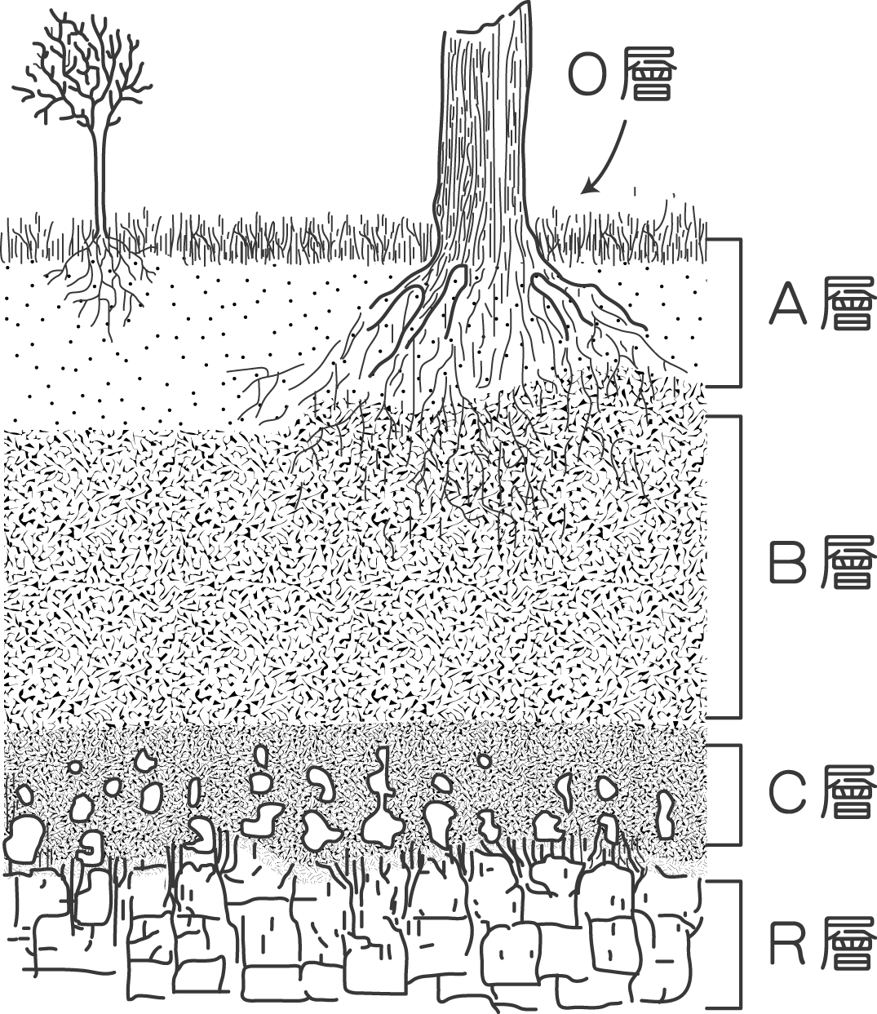
15.（ ）O、A、B、C四層中，哪一層保留最多的底岩層特徵？ (Ａ) O層(Ｂ)A 層(Ｃ)B 層(Ｄ)C層。
16.（ ）土壤剖面中，腐植質最豐富的是哪一層？ (Ａ) O 層(Ｂ) R 層(Ｃ) A 層(Ｄ) B 層。
17.（ ）土壤剖面中，土壤顆粒最細密的是哪一層？ (Ａ) A 層(Ｂ) B 層(Ｃ) C 層(Ｄ) R 層。
18.（ ）一般農民春耕翻土的目的主要是要將哪一層的土壤翻到較上層，以利作物吸收？ (Ａ)A層(Ｂ)B層(Ｃ)C
層(Ｄ)D層。

（二）下圖為臺灣河川分布圖，甲、乙、丙、丁代表河川。請問：
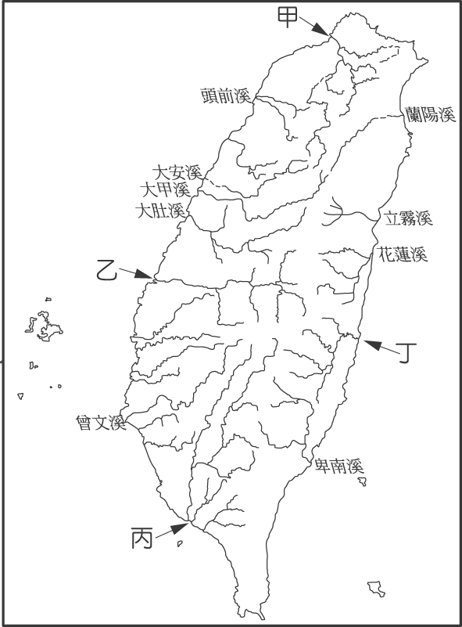
19.（ ）影響臺灣河川流向與長度的因素是： (Ａ)地形(Ｂ)緯度(Ｃ)季風(Ｄ)雨量。
20.（ ）臺灣的石門水庫主要是開發下列哪一條河川的水力？ (Ａ)甲(Ｂ)乙(Ｃ)丙(Ｄ)丁。
21.（ ）圖中哪一條河川是臺灣最長的河流？ (Ａ)甲(Ｂ)乙(Ｃ)丙(Ｄ)丁。

（三）下圖是某地區水系圖。請問：
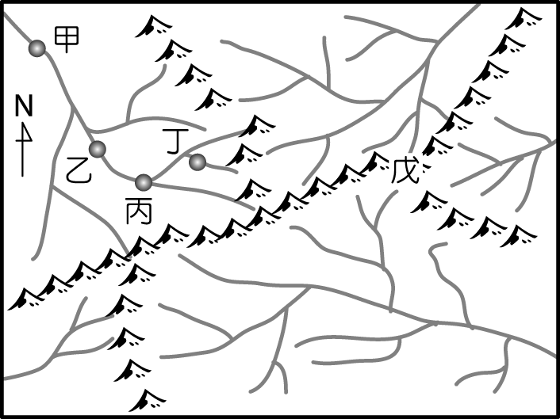
22.（ ）圖中共有幾個流域？ (Ａ) ３個(Ｂ) ４個(Ｃ) ５個(Ｄ) ６個。
23.（ ）圖中甲、乙、丙、丁四點中，何者的集水區最小？ (Ａ)甲(Ｂ)乙(Ｃ)丙(Ｄ)丁。
24.（ ）圖中的「戊」是代表什麼？ (Ａ)分水嶺(Ｂ)流域(Ｃ)集水區(Ｄ)支流。
25.（ ）圖中甲、乙、丙、丁四點中，何者的水量最多？ (Ａ)甲(Ｂ)乙(Ｃ)丙(Ｄ)丁。

